Сезон горящих сезонов!

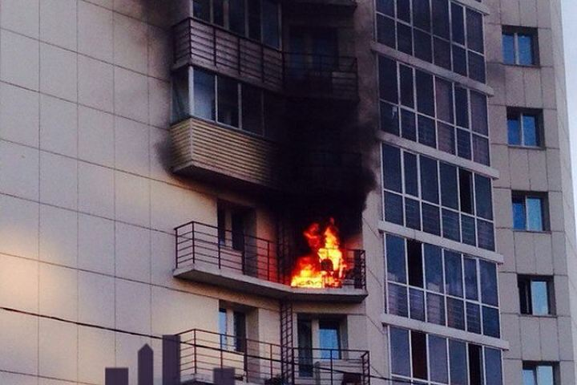
Весна и лето каждого года сопровождаются не только тёплым солнцем, хорошим настроением и мечтами об отпуске, но и пожарами, которые зачастую наносят существенный ущерб частному, муниципальному и государственному имуществу, и что ещё хуже - приводят к потерям человеческих жизней. Так, например, одним из признаков, по которым пожарные определяют наступление весны – это горение балконов и лоджий.
Основной причиной пожаров на балконах и лоджиях жилых домов является неосторожное обращение с огнем. Это может быть и детская шалость, и непогашенная сигарета, брошенная жильцами расположенных выше этажей.
Безусловно, часть вины в такой ситуации ложится и на самих погорельцев, ведь очень часто балконы и лоджии, предназначенные, в том числе и для эвакуации людей при чрезвычайной ситуации, превращаются в склад строительных материалов, запасов бензина или хранилище старой мебели, стопок газет, журналов и прочих ненужных вещей. А это категорически запрещено правилами пожарной безопасности.
К тому же, если на момент возникновения пожара хозяев не оказывается дома и сообщение на пульт поступает от посторонних лиц с большим опозданием, то существует угроза того, что пламя может перекинуться на оконную раму, а затем внутрь помещения.
Сложность же тушения таких пожаров заключается в том, что приходится, как правило, разворачивать высотную технику, на что требуется определенное время.
Во избежание подобных случаев пожарная охрана Красногвардейского района предупреждает - позаботьтесь о собственной безопасности заблаговременно:
- Не захламляйте балконы и лоджии, даже если они у вас остеклены.
- Ни в коем случае не выставляйте туда коляски со спящими детьми.

Пожарная охрана Красногвардейского района

